ИСХОДНЫЕ ДАННЫЕ

Для контроля качества процесса установки электронных компонентов на плату производились замеры внутреннего радиуса изгиба выводов у резисторов С2-33Н-0.125. В соответствии с технической документацией минимальный внутренний радиус изгиба должен быть 0,7 мм. Проанализировать состояние процесса с помощью контрольной карты Шухарта.
Номер партии (ячейки) | Внутренний радиус изгиба, мм
Номер партии (ячейки) | 1 | 2 | 3 | 4 | 5 | 6
1 | 0,7 | 0,5 | 0,6 | 0,7 | 0,7 | 0,7
2 | 0,5 | 0,8 | 0,7 | 0,5 | 0,8 | 0,8
3 | 0,8 | 0,6 | 0,7 | 0,8 | 0,4 | 0,4
4 | 0,4 | 0,6 | 0,5 | 0,4 | 0,6 | 0,6
5 | 0,5 | 0,5 | 0,5 | 0,4 | 0,5 | 0,8
6 | 0,5 | 0,5 | 0,8 | 0,7 | 0,8 | 0,6
7 | 0,5 | 0,8 | 0,8 | 0,8 | 0,8 | 0,7
8 | 0,5 | 0,8 | 0,5 | 0,6 | 0,4 | 0,6
9 | 0,6 | 0,7 | 0,6 | 0,5 | 0,6 | 0,7
10 | 0,7 | 0,4 | 0,6 | 0,6 | 0,5 | 0,6
11 | 0,8 | 0,6 | 0,8 | 0,4 | 0,7 | 0,4
12 | 0,5 | 0,8 | 0,8 | 0,8 | 0,7 | 0,6
13 | 0,8 | 0,4 | 0,7 | 0,5 | 0,5 | 0,6
14 | 0,4 | 0,5 | 0,4 | 0,8 | 0,6 | 0,4
15 | 0,5 | 0,5 | 0,8 | 0,4 | 0,6 | 0,6
16 | 0,4 | 0,5 | 0,7 | 0,8 | 0,8 | 0,7
17 | 0,6 | 0,8 | 0,8 | 0,7 | 0,6 | 0,8
18 | 0,4 | 0,6 | 0,4 | 0,6 | 0,8 | 0,5
19 | 0,6 | 0,5 | 0,6 | 0,6 | 0,8 | 0,8
20 | 0,7 | 0,6 | 0,7 | 0,7 | 0,7 | 0,8
21 | 0,6 | 0,5 | 0,4 | 0,4 | 0,6 | 0,7
22 | 0,6 | 0,6 | 0,7 | 0,5 | 0,7 | 0,4
23 | 0,7 | 0,4 | 0,6 | 0,7 | 0,5 | 0,4
24 | 0,8 | 0,5 | 0,6 | 0,5 | 0,7 | 0,6
25 | 0,4 | 0,5 | 0,8 | 0,8 | 0,8 | 0,5
26 | 0,6 | 0,6 | 0,6 | 0,8 | 0,5 | 0,4
27 | 0,4 | 0,8 | 0,6 | 0,4 | 0,5 | 0,4
28 | 0,7 | 0,4 | 0,5 | 0,5 | 0,4 | 0,8
29 | 0,5 | 0,8 | 0,8 | 0,4 | 0,7 | 0,5
30 | 0,7 | 0,6 | 0,5 | 0,4 | 0,7 | 0,4
31 | 0,4 | 0,5 | 0,5 | 0,8 | 0,7 | 0,8
32 | 0,5 | 0,4 | 0,6 | 0,6 | 0,5 | 0,4
33 | 0,5 | 0,5 | 0,7 | 0,5 | 0,6 | 0,4
34 | 0,7 | 0,4 | 0,7 | 0,7 | 0,5 | 0,7
35 | 0,7 | 0,8 | 0,5 | 0,8 | 0,5 | 0,8
1 ВЫБОР ТИПА КАРТЫ

Для определения типа карты используется алгоритм блок-схемы, представленной в ГОСТ Р ИСО 7870-2-2015. Блок-схема представлена на рисунке 1.
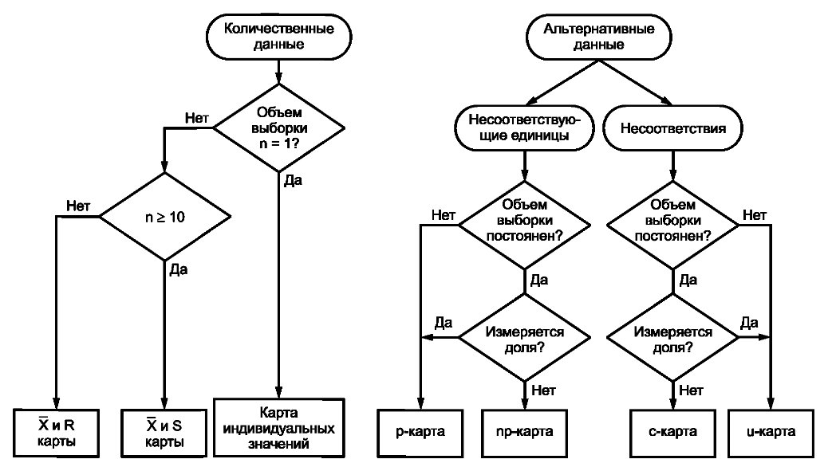
Рисунок 1 – блок-схема выбора типа карты
Тип карты – для количественных данных, т.к. измерялся радиус изгиба. Количество выборок не равно 1. Количество выборок 35 – больше 10. Используется карта.

2 ПОСТРОЕНИЕ КАРТЫ

Для используемой карты необходимо расчитать (среднее значение) и (среднее квадратическое отклонение) значения для каждой выборки. Формулы для их расчёта:
, (2.1)
где n – объём выборки;
– i-е значения измерения.
(2.2)
где n – объём выборки;
– среднее значение;
– i-е значения измерения.
Результаты расчёта представлены в таблице 2.1 Таблица составлена в программе Excel.
Формулы для определения контрольных границ карт Шухарта представлены в ГОСТ Р 50779.42-99. Содержимое стандарта представлено на рисунке 2.1.
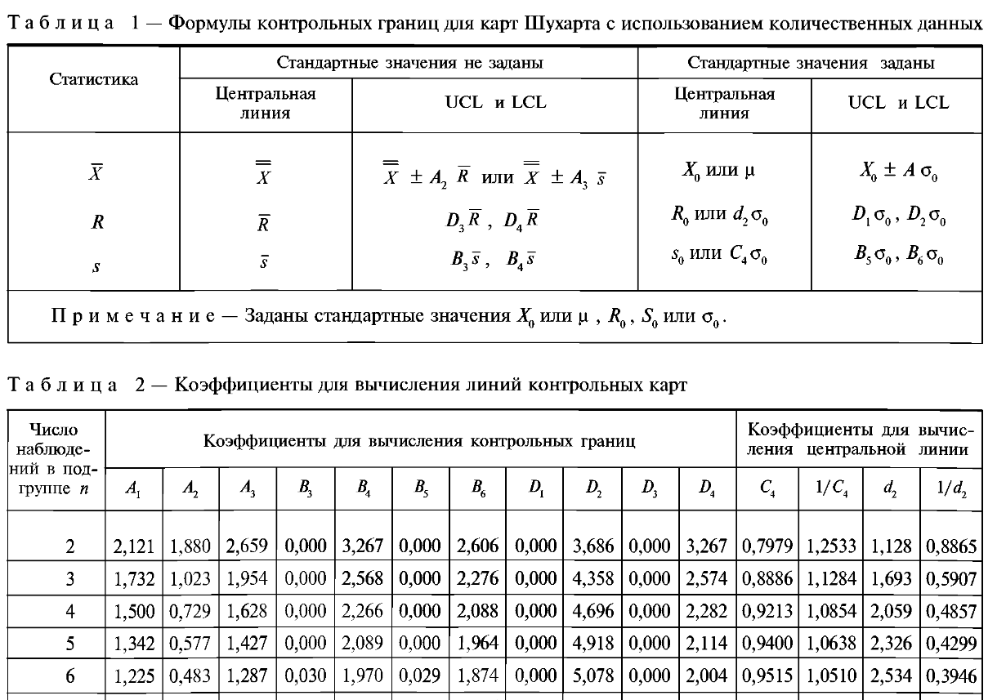
Рисунок 2.1 - Содержимое таблиц из ГОСТ Р 50779.42-99
По данным, представленным в таблице 2.1 составлена гистограмма на рисунке 2.2.

Таблица 2.1 – результаты расчётов

Рисунок 2.2 – Полученные гистограмм
3 ПРОВЕРКА КРИТЕРИЕВ

Критерии:
- выход 1 точки за трехсигмовые пределы указывает на отсутствие управляемости – нет.
- выход хотя бы двух из трёх последовательных точек, лежащих по одну сторону от центральной линии, за двухсигмовые пределы указывает на отсутствие управляемости – нет.
- выход по меньшей мере четырёх из пяти последовательных точек, лежащих по одну сторону от центральной линии, за пределы одной сигмы указывает на отсутствие управляемости – нет.
- расположение по меньшей мере восьми последовательных точек по одну сторону от центральной линии указывает на отсутствие управляемости – нет.

4 ВЫВОДЫ

Согласно ГОСТ Р ИСО 22514-1-2015 стабильный процесс, процесс в состоянии статистической управляемости - процесс с постоянный средним, изменчивость которого вызвана только случайными причинами. Процесс соответствует 4 критериям управляемости и является управляемым.
Однако среднее по выборкам составляет 0,6019мм, что ниже минимальных требуемых 0,7мм на 14%, процесс не воспроизводимый. Вероятно, оборудование изношено или имеет слишком сильный коэффициент обратной связи в настройках работы.
Необходимо задать на оборудовании радиус сгиба больше требуемого, чтобы учесть этот недостаток, например, 0,8мм. Также стоит проверить оборудование и увеличить период планового техосмотра.

